新藥介紹啟用日：100.03.29
中文名稱 | 喜克脂膜衣錠 | 成份含量 |  | Simvastatin 20mg
英文名稱 | SimvaHEXAL |  |  | Simvastatin 20mg
健保代碼 | B023970100 | 劑型 |  | 膜衣錠
顏色 | 淺橘色 | 撥痕/印字 |  | 有/SIM20
適應症 | 高膽固醇血症，高三酸甘油脂血症，降低冠心病高危險群或冠心病患者的心血管事件發生率及冠心病致死率。
院內碼 | OSIM1 | 注意事項 |  | 請遵醫師指示使用
外觀描述  外觀圖片 | 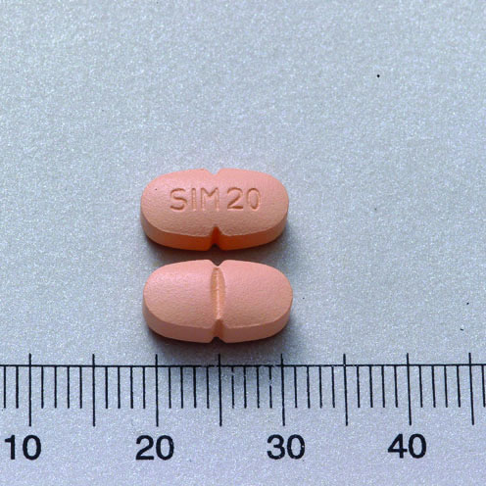
原始(異動)藥品停用日：100.03.29
中文名稱 | 祛脂寧膜衣錠 |  | 成份含量 | Simvastatin 20mg
英文名稱 | SIMVATENIN |  | 成份含量 | Simvastatin 20mg
健保代碼 | A048813100 |  | 劑型 | 膜衣錠
院內碼 | OSIMV
適應症 | 高膽固醇血症、高三酸甘油酯血症，降低冠心病高危險群或冠心病患者的心血管事件發生率及冠心病致死率、患有異核質家族性高膽固醇血症的兒童病患。
外觀描述  外觀圖片 | 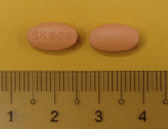
異動原因 | 藥廠異動。原SIMVATENIN 20MG，院內碼OSIMV，為單方成份，停用。  更換成新藥SIMCAHEXAL 20MG，院內碼OSIM1，單方成份。

